开元新上团导游人员统一信息登记表
姓名 | 胡勇 | 性别 |  | 男 |  | 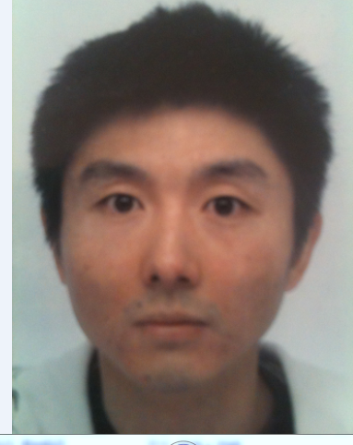
籍贯 | 辽宁 | 生日 |  | 25.04.1978
婚姻状况 | 未婚 | 民族 |  | 汉
文化程度 | 大专 | 专业 |  | 计算机应用
身高 | 173cm | 体重 |  | 60KG
是否有驾照 | 在转驾照中 | 护照号 |  | G20566872
留欧时间 | 英国6年，在德半年 | 兴趣爱好 |  | 足球，旅游
是否参加过导游培训 | 是 | 导游培训班名称 |  | 开元法兰一期
家庭住址 | Avrillestasse 9,  65824  Schwalbach |  | 固定电话
 |  |  | 手机 |  | 017634447001
学习  及工作简历 | 1996-1999 辽宁青年干部管理学院 计算机应用  2000-2004 联想电脑维修站 联想维修工程师兼销售  2006.7-2010.6 Binihana restaunt barman和barmanager  2008.9-2009.9伦敦西敏寺大学 人力资源管理  2010-2011 上海诚钢贸易公司 销售员，销售经理
语言能力 | 英语沟通无问题，德语简单沟通。
导游工作  简历 | 09.07.2012 -10.07.2012小团（2人）  法兰克福2日游。主要内容是法兰旅游，购物和送机。
是否上过开元实习团(若有，哪一条线) | 是。实习老师徐森  感受意大利。

附
- 上团实习报告电子版
- 护照正页及签证页扫描件

